B&R Turquie a une nouvelle direction
Ömer Yücel prend la direction de B&R Turquie
En septembre, Ömer Yücel a pris ses fonctions de directeur général de B&R Turquie. La filiale de B&R basée en Turquie connaît une croissance continue depuis sa fondation en 2012. Dans ses nouvelles fonctions, Ö. Yücel aura pour objectif de poursuivre l'expansion de B&R sur le marché local.

Il a débuté sa carrière chez B&R en 2014 comme ingénieur d'application puis s'est orienté vers les ventes. Dernièrement, il a exercé la fonction de directeur commercial de B&R Turquie. Son cursus au sein de B&R lui a permis d'acquérir des compétences dans les différents métiers de l'entreprise ainsi qu'une très bonne connaissance des défis auxquels sont confrontés les clients de B&R.

Un des principaux objectifs de Yücel en tant que directeur général est de renforcer la présence de B&R sur le marché turc. "L'industrie des automatismes en Turquie est en pleine croissance. Les exportations vers l'Europe et l'Asie augmentent fortement. Cette tendance ouvre de grandes opportunités pour B&R."
Vision 2030
Ö. Yücel s'appuie sur le concept Vision 2030 défini par la Makfed, la fédération des fabricants de machines turcs : "Les objectifs de Vision 2030 et de B&R se complètent parfaitement," indique Ö. Yücel. Grâce à Vision 2030, la part de l'industrie dans le produit intérieur brut de la Turquie, actuellement de 15%, doit augmenter et atteindre au moins 21%. "Cet objectif ne peut se réaliser que si le développement des machines et celui des technologies électroniques et logicielles vont de pair. Le savoir-faire et l'expérience longue de plusieurs décennies de B&R en automatisation industrielle trouvent ici toute leur place."

Ömer Yücel, directeur de B&R Turquie, est placé sous la direction de Piero Pederzani, directeur des ventes pour la Turquie et Israël. "Les fabricants de machines en Turquie ont le vent en poupe et occupent une place de plus en plus importante à l'échelle internationale. Ömer Yücel a une très bonne connaissance du marché. Sa nouvelle fonction permettra aux fabricants de machines de bénéficier de son expérience," se réjouit P. Pederzani.

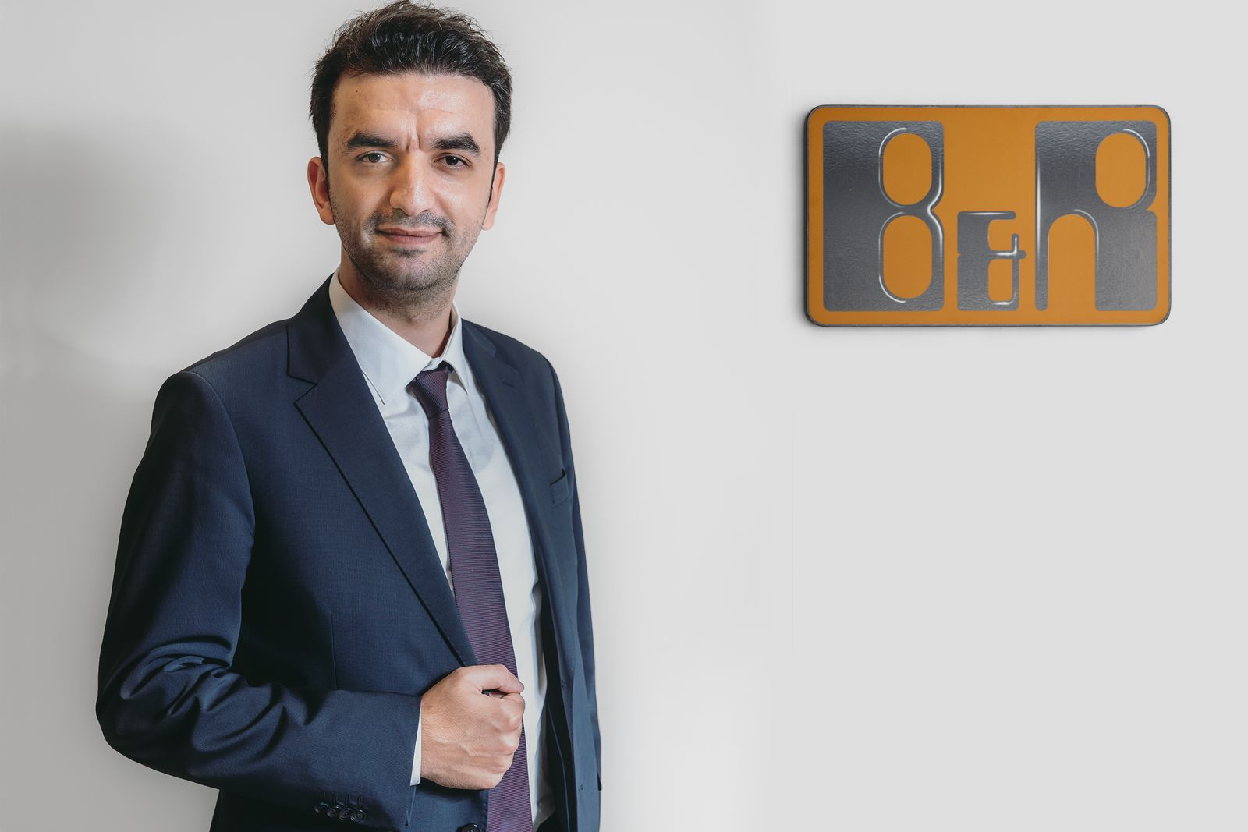
L'objectif d'Ömer Yücel est d'étendre la présence de B&R sur le marché turc.

A propos de B&R
B&R est une société d'automatismes innovante dont le siège social est basé en Autriche et qui dispose d'agences partout dans le monde. Le 6 juillet 2017, B&R est devenue une business unit du groupe ABB. Comptant parmi les leaders de l’automatisation industrielle, B&R allie technologies avancées et ingénierie de haut niveau pour fournir à ses clients, dans la quasi-totalité des industries, des solutions complètes pour l’automatisation de machines et de lignes, le contrôle de mouvements, la visualisation et la sécurité intégrée. En s’appuyant sur des standards de communication IoT Industriel comme OPC UA, POWERLINK et openSAFETY, et sur le puissant environnement de développement logiciel Automation Studio, B&R façonne l'avenir de l'ingénierie des automatismes. Forte de son leadership technologique, la société puise sa capacité d'innovation dans sa volonté de simplifier les processus et d'aller au-delà des attentes des clients.
Pour plus d'informations : www.br-automation.com

